HW -1

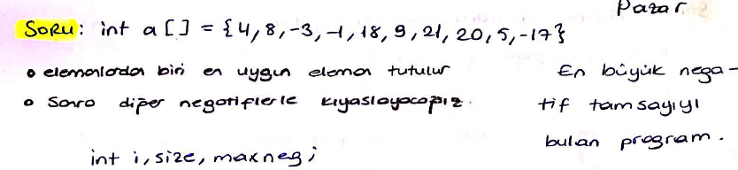

HW -2

kuş içeren bir resim

Açıklama otomatik olarak oluşturuldu

HW -3

metre içeren bir resim

Açıklama otomatik olarak oluşturuldu

HW-4

metre, saat içeren bir resim

Açıklama otomatik olarak oluşturuldu

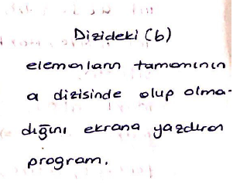

HW -5

metre içeren bir resim

Açıklama otomatik olarak oluşturuldu

